פרוייקט גמר- סטימצקי בע"מ

מגישות טטיאנה גלן ומרינה שטיינפר

1.מהות האירגון:

א.מערכות אשר פעילות באירגון:

TPS

בעצם זוהי מערכת לניהול תנועות וזה מה שמתבצע כאשר הלקוח קונה/מחזיר/מחליף ספר, כיוון שהמלאי של החנות מתעדכן כך שברגע שלקוח קנה ספר "זר" מאת סטיבן קינג המלאי של החנות ירד ב1, לעומת המצב בו הלקוח מחזיר/מחליף את הספר הנ"ל המלאי של הספר "זר" בחנות עולה ב-1 או פשוט אינו משתנה או הספר פגום. בנוסף ניתן לבצע במערכת תנועות מסוג החיפוש –לדוגמא לבדוק מהו מס' העותקים של הספר "זר" בחנות אחרת או חנות שלנו ומהו המבצע הרלוונטי עבור הספר היום ומכאן שהנתונים הסופיים בכל הקשור במערכת הזאת בסוף היום מועברים למערכת מתקדמת יותר אשר מבצעת חישוב דוחות.

כמו כן המערכת מקבלת את שעת כניסה ויציאה של העובדים ומנהל ומעבירה את המידע למערכות מתקדמות יותר אשר מתעסקות בשכר וחשבונאות של החנות.

העברת הנתונים של המערכת למערכות אחרות מתבע על ידי לחיצת התקשורת מקוונת בסוף היום וכך המערכות מתעדכנות ומעבירות נתונים מתאימים אחת לשנייה.

KWS

המערכת הזאת מקבלת נתונים וכבר מעצבת אותם, בונה דוחות למיניהם וגרפים שעוזרים קצת לקבל את תמונת המצב וכמובן מעבירו את תוצר שלה הלאה.

כך אצלנו בחנות גם יש שימוש במערכת מסוג זה, למשל דו"ח סוף היום בו היא מראה כמה לקוחות היו בסך הכל ביום מסוים ומה ממוצע הפריטים ללקוח שניקנו, מה ממוצע העסקאות שבוצעו ועוד. בנוסף ניתן לראות מה אחוז שבוצע עד היום המסוים מתוך היעד החודשי, המערכת מקבלת את הנתונים ממערכת TPS ובונה את הדוחות הרצויים, בסוף היום היא מעדכנת את המערכות המתקדמות בחישובים שלה על ידי ביצוע "תקשורת" בסוף היום.

ב.מאיפייני ארגון

מטרות ויעדים-זהו ארגון למטרת רווח ואחת המטרות העיקריות של הארגון הוא להגדיל את עצמו ואת הרווח שלו על ידי מכירה גדולה ככל הניתן של ספרים ומוצרים נוספים הנמכרים.

קלטים ,פלטים ,ותהליך העיבוד: בעצם אנחנו מקבלים סחורה שזהו הקלט ומגייסים לקוחות שהם גם חלק מהקלט שלנו בתהליך שהוא מכירת מוצרים אנחנו מקבלים את הפלט שהוא רווח כספי כמו כן הלקוחות המרוצים יכולים להביא לקניות נוספות וללקוחות חדשים שהם חלק מפלט התהליך מוצלח.

מבנה ארגוני-הארגון הבנוי כך שמעל כל עובד זוטר יש מנהל ועבור קבוצת מנהלים יש מנהל שהוא אחראי עליהם, ולכן המבנה הוא מבנה מרובה רמות כיוון שכל עובד זוטר יכול לתקשר עם מחלקות שונות כמו למשל מחלקת שכר, אך לא יכול לתקשר ישירות עם מנהלים בכירים או מנכ"ל ולכן זהו אינו מבנה שטוח אך גם לא לגמרי היררכיה.

סביבת השוק

**לקוחות**-קיים מגוון רחב של לקוחות מכל הגילאים ומגוון של שפות וניתן להתאים לכל לקוח שיודע לקרא ספר שיעניין אותו לדוגמה: ישנם ספרי קריאה והם רומנים מתח אך כמו כן ישנם ספרי עיון כמו ספרים בנושא פסיכולוגיה והיסטוריה, פוליטיקה, ביוגרפיה ועוד לעומת זאת ישנם ספרים מקצועיים למשל: ספר לימוד צילום דיגיטלי. פרט לספרים יש משחקים ומוצרי קופה.

מעצם העובדה שקיים מגוון כל כך רחב וענק של פריטים מכל מני סוגים כאשר כולם חייבים להיות במערכת ולקיים את המלאי שרשום במערכת, אזי המערכת צריכה להיות ברמה גבוהה ונוחה לשימוש כדי להכיל את הכל ולהתעדכן בדברים חדשים וכלול קניות של לקוחות קבועים כדי לעזור בתהליך המכירה.

**מתחרים**-יש חברות מתחרות לארגון שלנו, אך חשוב להבין מה השוני בין הארגון הזה לאחר ולמשל אם לקחת את המתחרים של הארגון שהם באותו גודל וסחורה דומה אזי ניתן להבין שהשוני הוא בשירות שניתן ללקוחות וכאן מערכת היא גם כן כלי נורא חשוב כי היא תכיר לנו לקוח שלא פגשנו לפני על ידי הקניות הקודמות או להפך תעזור להפוך אותו ללקוח קבוע על ידי הצעת מוצרים מתאימים.

**לקוחות פוטנציאליים**-לקוחות פוטנציאלים של הארגון אלה לקוחות ששמעו מלקוחות מרוצים כמו כן אלה שראו פרסומת מכל סוג ומעוניינים בעתיד לרכוש, נורא חשוב לא לוותר על אף לקוח כי מבחינת הארגון כל לקוח הוא קודם כל לקוח פוטנציאלי ואין לדעת אם הוא ירכוש או לא ומערכת מידע זה כלי מאוד חזק שיעזור לנו להתאים את עצמינו ואת הסחורה שלנו ללקוח כך שימצא מתוך מה שיש לנו את הכי קרוב לליבו וכן יהפוך ללקוח שלנו.

סביבה עסקית

**ספקים**-לארגון יש מגוון גדול של ספקים, ספקים שונים של ספרים כיוון שיש מגוון רחב של הוצאות בנוסף יש ספקי חו"ל שמגיעים עם ספרים במגוון שפות כמו כן ישנם ספקים של משחקים/צעצועים.

לרוב ההזמנות מהספקים נעשות טלפונית או דרך מערכת, ישנן בעיות מעצם קיום המחלוקת של הזמנות טלפונית/דרך מערכת.

**קבלני משנה**-ספקי מוזיקה שמביאים :תקליטים/דיסקים שההזמנות שלהם צריכות להיות מופרדות מאלה של ספרים וכמו כן יש הזמנות של ציוד משרדי שחלקו מגיע מבתי הדפסה פרטיים ולכן הספקים שונים וההזמנות לא נעשות במרווחי זמן קבועים כמו של ספרים.

**נותני שירותים**-אלה בעצם העובדים ומנהלים אך גם עובדים שהם לא מוכרים אלה חשבי שכר, מחלקת משאבי אנוש ואנשי מערכות מידע שאליהם נפנה כאשר המערכת שלנו לא תעבוד כפי שצריכה וכל האנשים האלה צריכים להיות במערכת כדי שהפעולות שלהם יהיו חלק מהארגון לדוגמה העובדים צריכים לציין את שעות העבודה במערכת כמו כל העובדים ואילו עובדים אשר מקבלים שכר קבוע הם גם יצטרכו להימצא במערכת על מנת לקבל תלוש משכורת ומתנות לחגים, הודעות מאת ההנהלה ועוד.

ג.שרשרת הערך

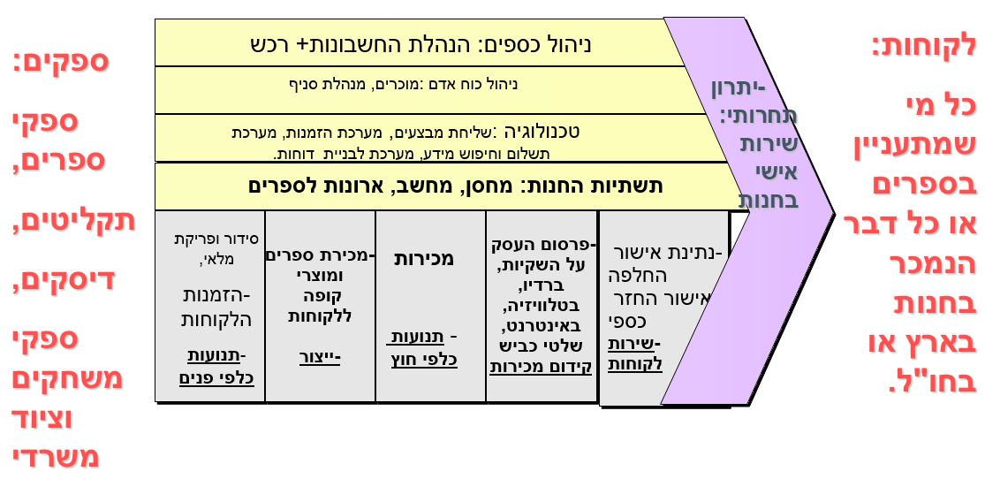

ד.מודל כוחות של פורטר

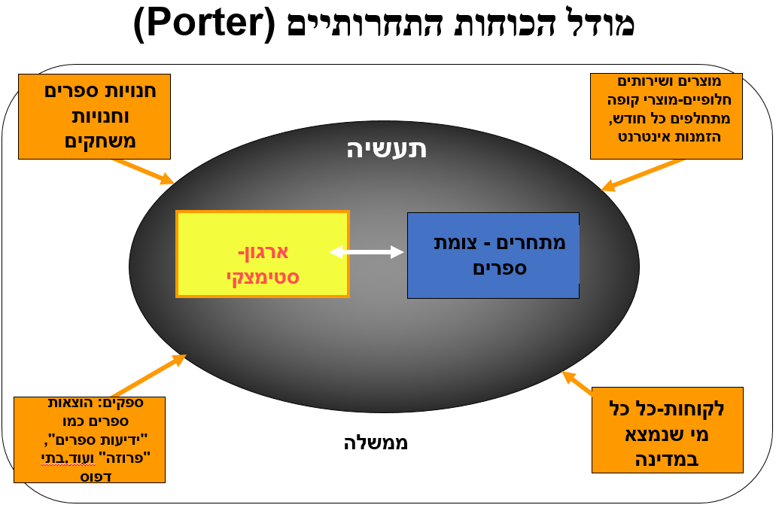

2.דרישות האירגון

א. הדרישות הפונקציונליות המרכזיות בהתנהלות הארגון(5)

1 המערכת תאפשר לשמור פרטי לקוחות-מועדון הלקוחות של הארגון

2המערכת תאפשר לעדכן מלאי של סחורה

3המערכת תאפשר חיפוש של משחקים וספרים ומוזיקה

4המערכת תאפשר הפקת דוחות סוף יום, חודש

5.המערכת תאפשר לשמור פרטי ספקים

ב. הדרישות הלא-פונקציונליות המרכזיות בהתנהלות הארגון (5)

1.המערכת תכנס למצב שינה אחרי שעתיים ללא שימוש-זמינות**availability-**

**\*** המידה בה מערכת, תת-מערכת או ציוד נמצאים במצב מפעיל וניתן להתחייבות בתחילת המשימה, כאשר יש צורך במשימה בזמן לא ידוע, כלומר בזמן אקראי

אנחנו נרצה שאם מערכת שלנו לא נמצאת בשימוש היא תכנס למצב שינה

2.על המערכת לגבות את נתוניה בענן למקרה של קריסה (דרישת אבטחה\איכות)-גיבוי**backup-**

בטכנולוגיית מידע, גיבוי נתונים הם עותק של נתוני מחשב שנלקחו ונשמרו במקום אחר כך שניתן להשתמש בהם כדי לשחזר את המקור לאחר אירוע אובדן נתונים. מה שחשוב לנו מסיבה שבמערכת שלנו נשמר המון מידע חשוב שנרצה להשתמש בעתיד וברגע שיש למשל קפיצת חשמל נרצה שהמידע ישמר.

3.גישה בו זמנית של עד 1000 משתמשים לצורך חיפוש-נפח-**volume**

בדיקת עוצמת הקול שייכת לקבוצת הבדיקות הלא-תפקודיות, שלעתים קרובות אינן מובנות בצורה לא נכונה ו / או משמשות זו לזו. בדיקת נפח מתייחסת לבדיקת יישום תוכנה עם כמות מסוימת של נתונים

4.אבטחת מערכת –משתמש ללא סיסמה ושם משתמש לא יוכל לגשת לתוכנה **cybersecurity-**

**כאן כנראה שאין הרבה מה לפרט, נרצה הגנה על המערכת כך שלא יגנבו לנו מידע חשוב או פרטי וכמובן שלא יהרסו את המערכת מבפנים**

5.התאוששות מהירה מתקלות-**fault tolerance**

סובלנות לתקלות היא המאפיין שמאפשר למערכת להמשיך לפעול כראוי במקרה של כישלון (או תקלה אחת או יותר בתוך) חלק ממרכיביה. אם איכות ההפעלה שלה יורדת בכלל, הירידה פרופורציונאלית לחומרת הכישלון, לעומת מערכת מעוצבת נאיבית, בה אפילו תקלה קטנה יכולה לגרום להתמוטטות מוחלטת.

במילים אחרות נרצה שמערכת שלנו תמשיך לפעול גם אם חלק מראה לנו שגיאה.

ג.

הבעיות שישנן בתהליך המלאי של החנות מראיית מבט העובדת:

תהליך המלאי בנוי כך שאמורה בסופו של דבר להתקבל רשימה מעודכנת של ספרים בחנות אך זה לא קורה.

אחת הסיבות היא שקיים מלאי פגומים שלא נרשם כלל במערכת ויוצר מידע שגוי שמקשה על תהליך המכירה-את הבעיה הזו כבר ראינו ודיברנו עליה.

בנוסף ניתן לראות שיש בעיה נוספת שהיא בפאקטור האנושי:

שמתחילה במחסנים הראשיים כאשר הספרים נארזים בקופסאות והכמות שלהם לא תמיד תואמת למה שרשום בתעודת משלוח, את הבעיה הזאת ניתן לתקן על ידי אופציה של שינוי תעודת משלוח בזמן פריקת סחורה אך זה לרוב לא קורה, מי שפורק סחורה לא תמיד מספיק אחראי ולא סופר כמו שצריך את כמות העותקים שהתקבלה ולפעמים מאשרים תעודות כלל בלי לראות מה התקבל ולכן יש מלאי לא מעודכן/שגוי.

ישנה בעיה נוספת –המערכת קורסת לעיתים קרובות הדבר נובע ככל הנראה משרתים ישנים ועמוסים.

ראיון עם מנהלת סניף:

שלום,מה התפקיד שלך בסניף?

ת:מנהלת

מהו תפקיד עיקרי של המערכת ומהם התפקידים המשניים?

ת:עידכון מלאי ומכירה, הזמנת סחורה, קבלת כסף ידע כללי על חברי מועדון

מה נוהל פתיחה וסגירה של מערכת?

ת:פתיחת קופה, העברת נתונים ובסגירה העברת תקשורת וסגירת קופה.

מה הן הבעיות במערכת המידע הקיימות?

ת:עומס מידע זאת אומרת המערכת נתקעת רוב הזמן, איטית, בעיות תקשורת זאת הבעיה הכי גדולה –בלי תקשורת המערכת מידע לא עובדת

האם המערכת קורסת? אם כן כמה פעמים בחודש בממוצע?

ת:פעם בשבוע לפחות

אילו יכולות או אופציות הייתם רוצים להוסיף למערכת שהיא לא עושה כרגע?

ת:המלצת ספר ללקוח לפי נתוני קריאה שלו ולפי המלאי הקיים בחנות

אם היית יכול להוסיף עוד תכונה למערכת באיזה תחום זה היה:

1. מלאי 2. עובדים 3. שיווק ומכירות 4. לקוחות 5.מערכת

ת:5-מציאת תקלה ושליחה אוטומטית למנהל מערכות מידע של הארגון

עד כמה את שבעת רצון מהמערכת מ 1 עד 5 (1 – בכלל לא מרוצה 5- מרוצה מאוד):

1. 2. 3. 4. 5.

ת:3

מידע הנאסף על בעיות המערכת והדרך בה ניתן לתקן אותן:

הבנו שיש כמה בעיות שניתן לתקן אך בעיית קריסת המערכת דורשת טיפול רב יותר אשר יכלול ככל הנראה שינוי בשרתי החברה כולה וזה כבר נתון לשיקול דעת החברה.

הבעיה שניתנת לטיפול היא בעיית המלאי, ניתן להוסיף למערכת כל מיני "מזכירים" שיזכירו לעובדים הפורקים סחורה למלא את כל התעודות סחורה ולעדכן בעת הצורך ולהפיץ כללי פריקת סחורה שיפחיתו בטעויות אנוש ותטיב מאוד את מערכת המלאי.

בנוסף (מה שכבר הצענו) נשנה את המערכת כך שהיא תראה לנו את מלאי הפגומים (ספרים ושאר סחורה שנמצאת בחנות) ותראה בזמן אמת מספר הספרים הכולל וכמות הפגומים וככה המערכת תהיה מעודכת בזמן אמת.

3. דיאגרמות

EPC-תהליך עידכון מלאי מלא עם פתרון שהוצע

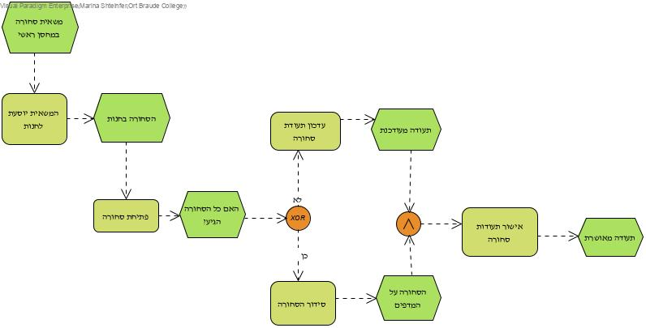EPC-אספקת סחורה

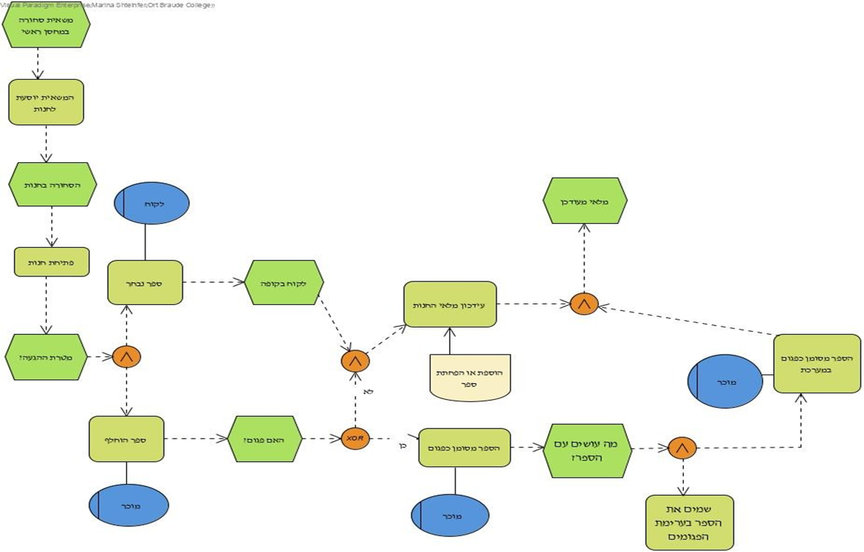EPC-תהליך מכירה

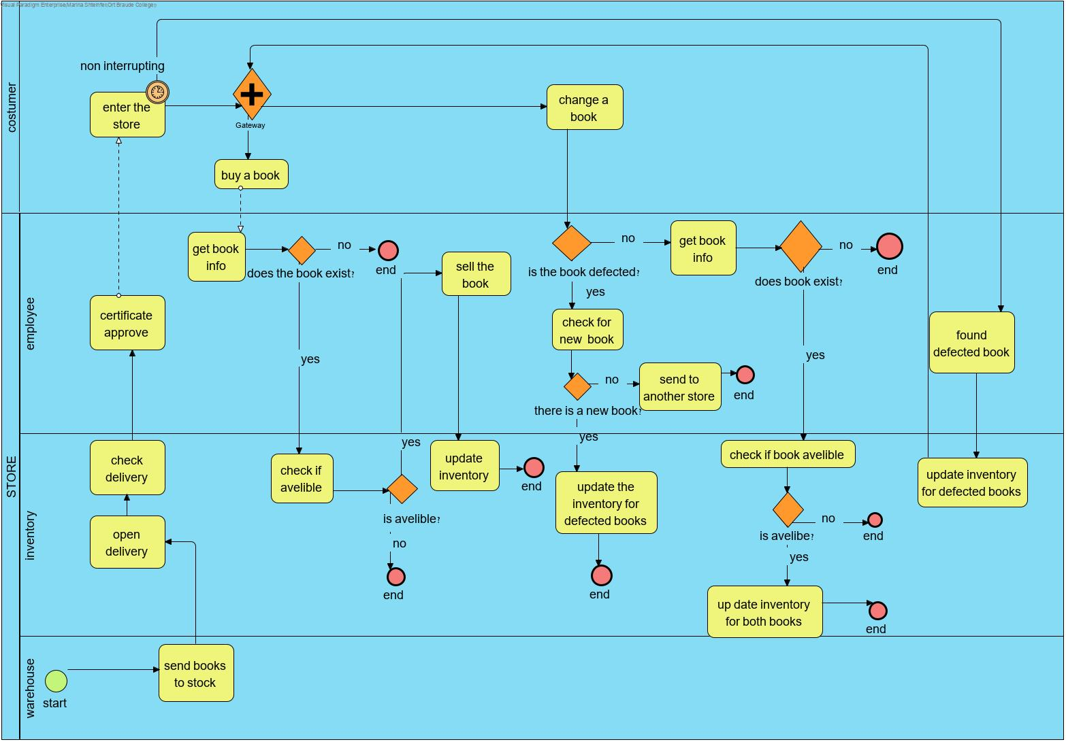BPMN

הסבר: תהליך עידכון מלאי

**המצב הקיים:**

ספר אשר נפגע בחנות או הוחזר כי פגום מתווסף למלאי החנות כספר תקין למכירה, אך הדבר אינו נכון ומכאן שנוצרת הבעית של מלאי לא מעודכן וגורם לחיפוש ממושך אחר ספר שלא נמצא כלל או אינו מתאים למכירה.

**שיפור :**

ניתן לראות שיש אפשרות נוספת לסיווג מצב הספר וזה בעצם אם הספר פגום הוא ילך לקטגוריית הפגומים.נדע בדיוק כמה ספרים מסוג הזה כשרים למכירה.

- נחסוך זמן עבור חיפוש ונדע במדויק איפה הספר יכול להמצא (באיזה סניף נוסף) ואם כלל ישנו בחנות ואם ניתן למכירה.

-הקלה על הזמנות חדשות כיוון שנדע שיש צורך להזמין כמות נוספת אם חלק ממה שיש הוא בכלל פגום ולא רלוונטי למכירה.

- הדבר יאפשר גם עידכון נתונים עבור דרגות גבוהות בחברה לראות איזה מהספרים נפגמים יותר בחנות-מה שאומר שנוגעים בו יותר או אם נקבל כמות גדולה של ספרים פגומים מסוג מסויים ניתן להבין כי כנראה הייתה טעות בהדפסה ולעקב את שאר ההדפסות דרך הוצאה.

5. ניתוח כלכלי

א.קרטריוני איכות עבור פתרון שלנו:

1.פידבק מלקוחות הסניף-עזרה בחיפוש אחר ספר מהירה יותר.

במקום לחפש אם הספר קיים ואז לחפש אותו גם בפגומים כי אולי הוא שם ולפעמים לחפש ספר שכלל לא נמצא בחנות רק גוזל זמן הלקוחות ומכעיס אותם.

2.רמת עדכוניות המידע-כיוון שמערכת תסווג את הפגומים לקטגוריה משלהם אזי המלאי יתעדכן באופן אוטומטי ולא יהיה צורך כל פעם לחפש פיזית את הספר בערימת הפגומים כדי לשלול את האפשרות שהספר שמחפשים הוא לא תקף למכירה.

3.רמת זמינות המידע-שליטה במידע על כמות המוצרים בסניף וחברה כלל בכל עת וכמות הפגומים מביניהם מה שמאפשר שליטה על ידע במוצרים הקיימים למכירה.

4.יבוצעו פחות שיחות טלפון לסניף-השיחות לרוב מיועדות לוודא קיום ספר בסניף על מנת להעביר אותו או לשלוח לסניף לקוח שרוצה לרכוש ספר וזה קורה עקב אי אמינות מלאי.

5.משך זמן ביצוע המכירה-משך זמן ביצוע מכירה יקטן כיוון שיהיה קל יותר לוודא אם הספר נמצא ולא להוליך שלל לקוח ולבזבז זמן על זה.

ב.חלופות (אחת מהן חלופת ענן):

|  |  |  |
| --- | --- | --- |
| חלופות | קרטריון כלכלי | קריטריון איכותי |
| **חלופת ענן-Saas**  **private cloud**  **Verifon”"**  **בעצם נשמור את כל הפרטים האישיים של לקוחות כמו אשראי,שמות ועוד.**  **עלות 20$-120$ חודשי.** | -חיסכון בעלויות רכישה ותחזוקה של תוכנה וציוד  -חיסכון בעלויות התחשזוקה של המערכת | -גיבוי מידע בתדירות גדולה ויכולת עידכון מלאי  -שמירה על זמינות המערכת  -אבטחת המידע טובה יותר |
| **מערכת TPS**  **Sabre-IBM”"**  **עלות: 3500$-4000$ חד פעמי.**  **תחזוקה החל מ350$ לחודש.** | -ניהול נכון של מלאי ובכך ישמרו במלאי ספרים רלוונטיים יותר ולא ספרים שיתפסו מקום ולא ימכרו(מה שקורה הרבה בפועל).  -צמצום צוות עובדים הנמצא בחנות על ידי ניהול נכון של שעות עבודה. | -מעקב קל יותר אחר ההזמנות  -הוצאת דוחות רלוונטיים שישמשו את הדרג מעל והנהלה לניתוח הנתונים. |
| **מערכת DSS**  **“OLAP”**  **עלות משתנה בהתאם לרצון הקונה עבור נפח מידע שתנהל מערכת ועוד.** | המערכת תעזור עם פתרון רלוונטי יותר עבור הנושא של מלאי, מה להשאיר ומה לא, כך שמה שרלוונטי יותר ישאר וימכר יותר טוב ויגדיל את הרווח שלנו.[בחירה חכמה עבור ניהול מלאי בחגים מגדילה את רווח החנות פי 2].ספר מבוקש שרק יצא לאור נשאיר ממנו כמות גדולה כי ימכר מהר לעומת ספרים אחרים. | -שביעות רצון של הלקוחות, מה שיאפשר להפוך אותם ללקוחות קבועים  -תוכנה הנותנת אפשרות חשיבה מעמיקה בנושא כך שניתן לשלב את הרצונות וידע של דרג גבוהה עם נסיון בשטח של מנהל/עובד ולקבל תוצאות שיובילו לטיפול מיידי ומוצלח. |

6.התייחסות למשוב

משוב המרצה עזר לנו להסתכל על הפרוייקט בצורה רצינית יותר וחשוב מכל,המשובים עוזרים להבין שיש הרבה כיוונים מהם ניתן לתקוף את הבעיה ולחשוב על פתרון יצירתי עבור בעיה שיש במערכת.

אפשר להבין שאין מערכת "מושלמת" ותמיד אפשר למצוא מה לשפר.

דברים שתוקנו לאחר משוב :

*דיאגרמות- בהצגת הפרוייקט למדנו הרבה מהמשובים כי ראינו שיש בעיה בדיאגרמת אי פי סי שחוזרת על עצמה ולכן זה הדבר הראשון שתוקן וכמובן התייחסנו לכל מני הצעות לשיפור שניתנו.

* דרישות פונקציונליות/לא פונקציונליות והבנה מה הן-חשוב להבין מה הבדל בין הדרישות הללו ולמצוא את ההתייחסות של כל דרישה אל הארגון שפרוייקט בנוי עליו.

*פירוט בעיות בתהליכים נוספים-בעזרת משוב התחלנו להסתכל על תהליכים נוספים בארגון שדורשים טיפול של המערכת, בעצם הצלחנו לצאת מהתמקדות בנושא אחד ויחיד.

7. אתגרים אשר עלו במהלך העבודה

אתגר הקורונה- האתגר הכי גדול שהיה בתחילת הדרך של פרוייקט זה המצב קורונה ששיתק את הכל וכמובן רשת סטימצקי לא יוצאת מן הכלל ובהתחלה חשוב לציין שעקב המצב הנוכחי,היה עלינו לתקשר עם מנהלת הסניף ועובדים דרך טלפון/זום מה שהיה פחות נוח כי שפנים מול פנים ניתן להגיד יותר על הגישה של בן אדם לבעיה, אך בכל זאת קיבלנו תשובות חד משמעיות לגבי הבעיות של המערכת.

תקשורת בין שותפות- אחד האתגרים היה תקשורת בין השותפות (בינינו) בזום וטלפון בלבד מה שהפך לאחר מכן ליתרון זאת אומרת גם כאשר לא ניתן להגיע למכללה הינו בקשר יומי ויכולנו להמשיך לעבוד על הפרוייקט בשעות לא רגילות (מוקדמות מאוד או מאוחרות מאוד) וגם כיוון שהמצב חייב אותנו בקשר מסוג זה אזי כל פעם שצץ רעיון לשינוי כלשהו בפרוייקט היה הגיוני לתקשר דרך הודעות בכל שעות היממה ולא לחכות לרגע בו ניפגש ולמשוך את הפרוייקט.

8.נקודות שהושגו-בעיית מלאי הפגומים

כבר הסברנו למה מלאי פגומים מהווה בעיה גדולה שפתרונה יכול לסייע בהרבה תחומים כמו שביעות רצון לקוח,הקלה על העבודה של העובד (בנוסף של צוות של סניף כקבוצה ושל מנהלת הסניף, על הזמנות מלאי נכון וכמובן כל זה משפר את המטרה העיקרית של הארגון וזה רווח הארגון.

חשוב לציין שמדובר בבעיית מערכת המוכרת מניסיון של העובדים ולכן הוחלט להציע לארגון לעשות שינויים במערכת שיקלו על צוות הסניף וישפרו ביצועים של מערכת עצמה, בדגש כי בעתיד זה יביא לרווח הארגון.

החברה נמצאת בתהליך יישום השינוי שכמעט נעשה במלואו, אחד הדברים שעזרו לחברה לבצע זאת זה המצב "קורונה"-מצב בו החנויות היו מושבתות כמעט חודשיים ולאחר מכן נפתחו מעט חנויות מה שעזרלעדכן את המלאי ההתחלתי של פגומים בכל חנות בהדרגתיות וכיום ידוע כי נפתחו חנויות נוספות בקניונים שהן גם מתבצע עידכון של מלאי פגומים ויש תקופה של חודש חודשיים (עד סוף יולי) בה תבוא ביקורת על שיטה ובעצם נראה כי השינוי בוצע בהצלחה או לא.

מה שמראה שעשינו שינוי אמיתי.

9. מקורות:

1.מנהלת הסניף ועובדים.

2. <https://en.wikipedia.org/wiki/Non-functional_requirement>

3.<https://www.steimatzky.co.il/return_policy>